**LA PASTA NASCE NEI CAMPI!**

**ALLA SCOPERTA DELLA QUALITÀ DELLA FILIERA CEREALICOLA MARCHIGIANA.**

Incoming operatori di settore

Appuntamento presso: Gino Girolomoni Cooperativa

**Via Strada delle Valli, 21 - 61030 Isola del Piano (PU)**

**24 novembre 2024**

**Programma**

* 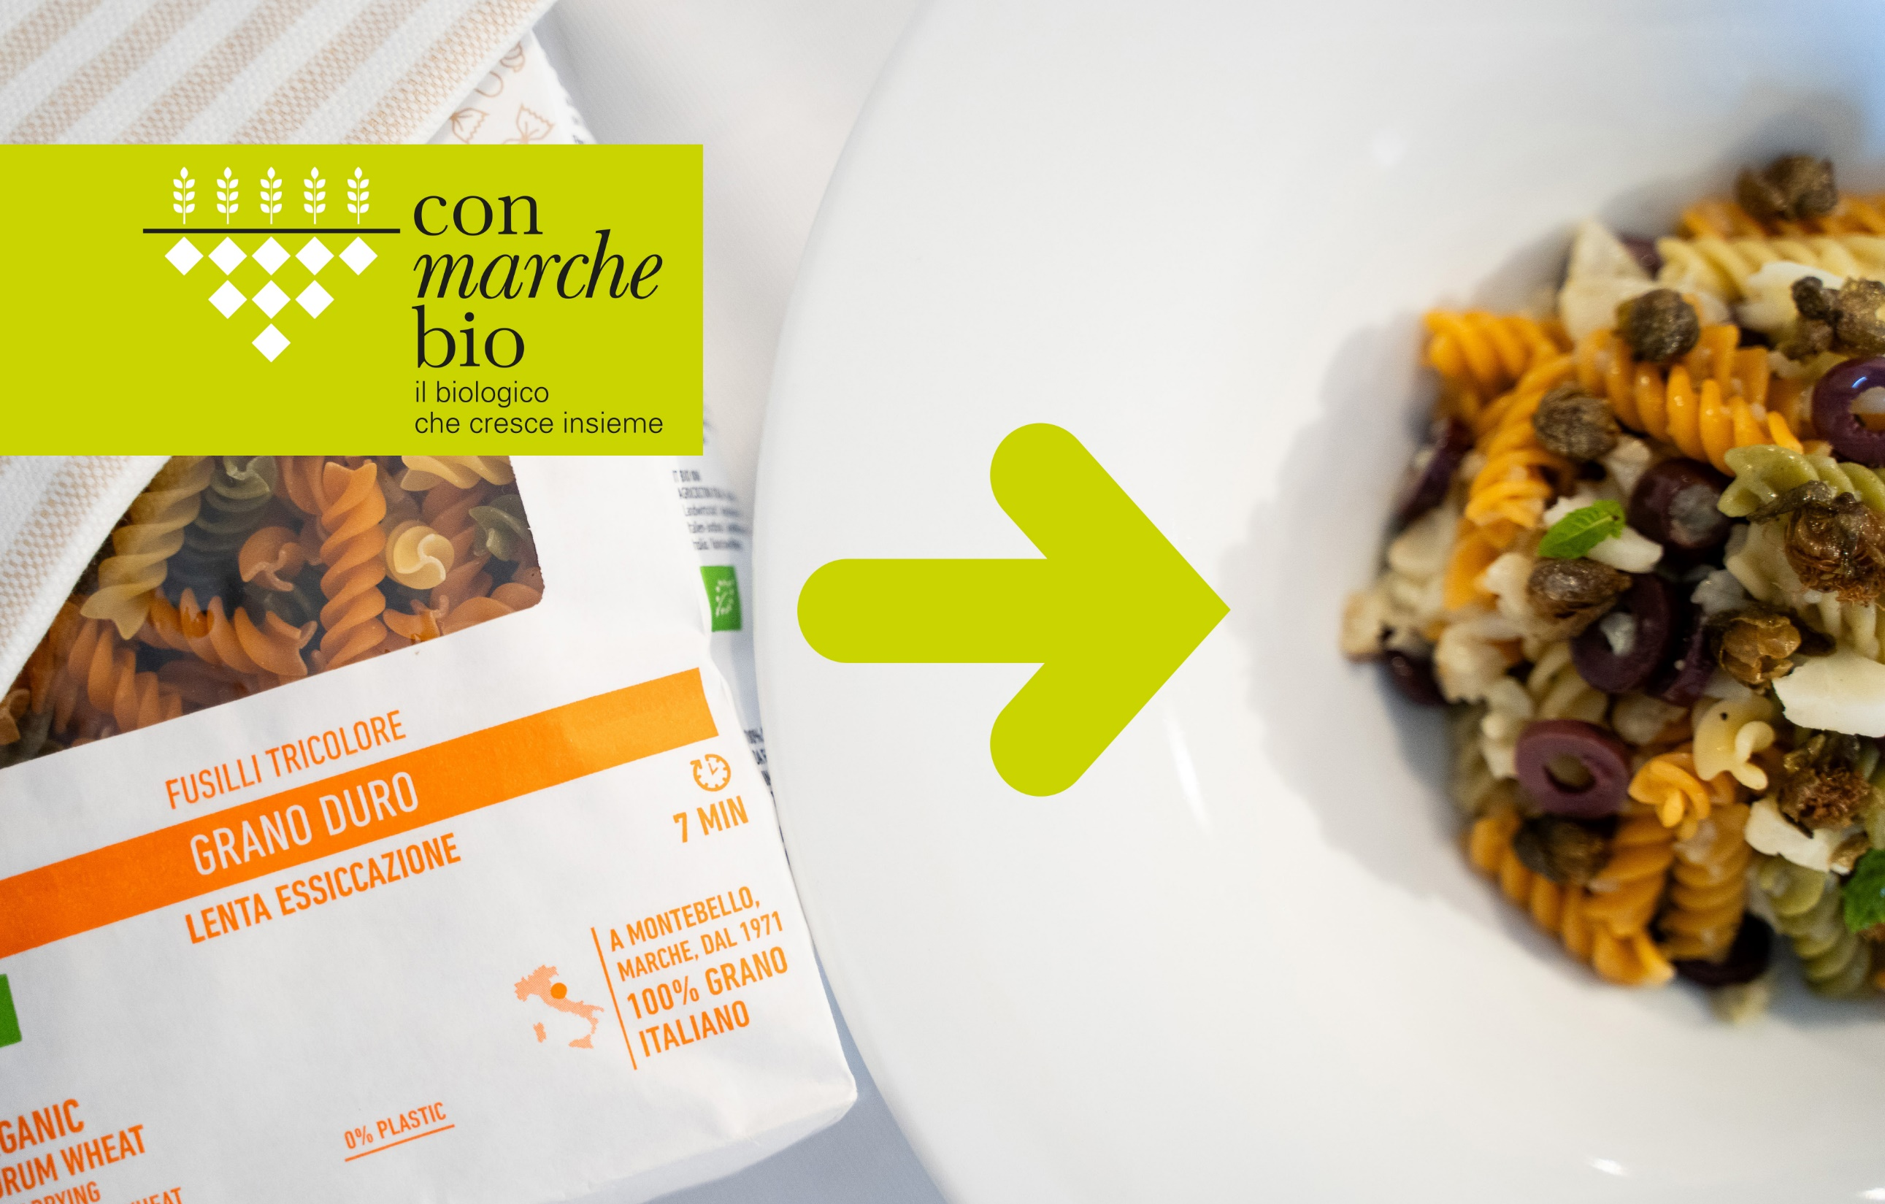**Ore 09.30 - Arrivo presso la Gino Girolomoni Cooperativa Agricola & Coffee Break**
* **Ore 10.00 - Visita degli stabilimenti della Cooperativa**
* Immagine che contiene modello, Elementi grafici, pixel, design

  Descrizione generata automaticamente**Ore 11.30 - Workshop con la Dott.ssa Beatrice Venturi, Nutrizionista. “Sana alimentazione e approfondimenti su cereali e paste” presso il Monastero di Montebello. Anche in diretta streaming:** [**https://bit.ly/40Im48b?r=qr**](https://bit.ly/40Im48b?r=qr)
* **Ore 13.30 - Pranzo presso la Locanda**

**Per informazioni e richieste:** [**eventi@conmarchebio.it**](mailto:eventi@conmarchebio.it)

